

ПАО «АЭРОФЛОТ»

Руководство пользователя
«Прогнозирование потребления деталей»



Применимо к ролям:
Плановик ДУЗД, закупщик ДУЗД

Управление документом

История согласования документа
Дата | Решение | ФИО | Комментарии

Управление документом
Файл | Руководство пользователя  «Прогнозирование потребления деталей»
Путь
Создан
Автор | Хамзин Артем,  «РАМАКС ИНТЕРНЕЙШНЛ»
Последнее редактирование | 24.06.2019
Количество страниц | 25

История изменения документа
Версия | Дата изменения | Описание изменения | Автор изменения
000
001

Связанные документы (этот документ должен читаться вместе с):
Название документа | Код документа | Дата

Описание прохождения бизнес-процесса

1.1. Рабочий APN
APN: 204 “Parts Consumption Forecast”.

1.2. Наименование бизнес-процесса.
Parts Consumption Forecast – Прогноз потребления деталей.

1.3. Применимо к ролям
Плановик ДУЗД, закупщик ДУЗД

1.4. Описание процесса
Прогнозирование расхода РЧ/РМ и агрегатов при плановых и внеплановых ТО ВС.

1.5. Назначение процесса
Своевременное обеспечение материалами станций обслуживания к дате проведения ТО.

Алгоритм прохождения процесса

Вход в систему AMOS.

- Для запуска AMOS кликните на ярлык системы на рабочем столе.

В открывшемся окне:
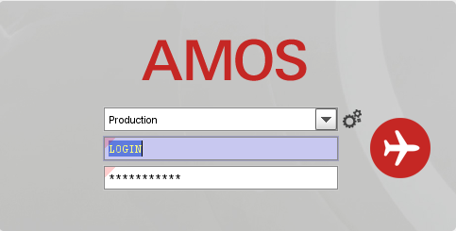
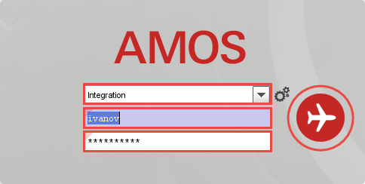
- Выберите сервер, на котором будут проводиться работы.
Примечание: по умолчанию система предложит продуктивную среду AMOS «Production».
- Введите персональный логин сотрудника.
Примечание: логином является табельный номер сотрудника.
- Введите личный пароль сотрудника.
Примечание: если вход выполняется впервые, система предложит пользователю изменить текущий пароль.
- Нажмите кнопку “Start” .

Для запуска APN:204 “Parts Consumption Forecast”: в поле “Search” введите “APN” или часть наименования APN и нажмите клавишу “Enter”.
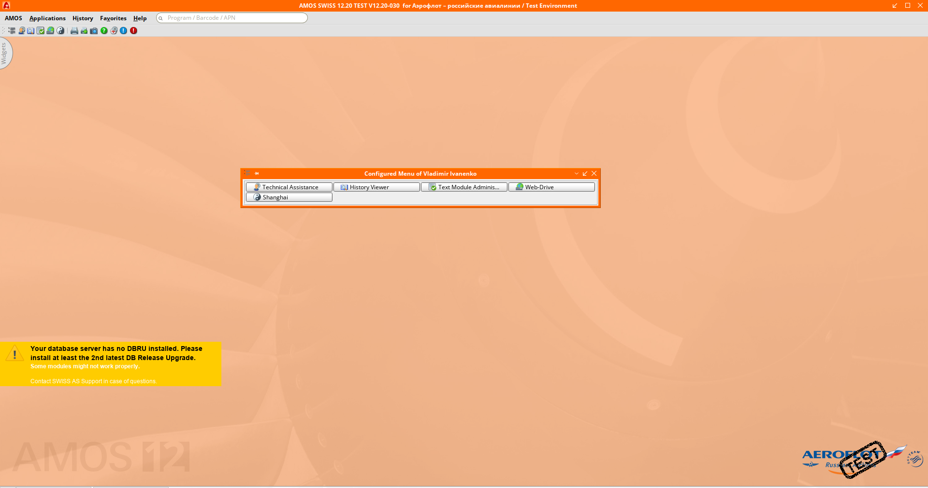

3. Описание формы бизнес-процесса
APN 204
В открывшемся окне (скриншот 1) есть несколько разделов:

- Раздел выбора ВС, для которого необходимо отобразить список PartNumber’s, запланированных в работах ТО на ВС. – 1
- Раздел дополнительных критериев поиска, в котором возможно уточнение вида работ – 2
- Раздел настройки критериев отображения – 3
- Раздел отображения результатов – 4
Так же в данном окне есть 2 режима отображения (2 вкладки) – Event view & part view.
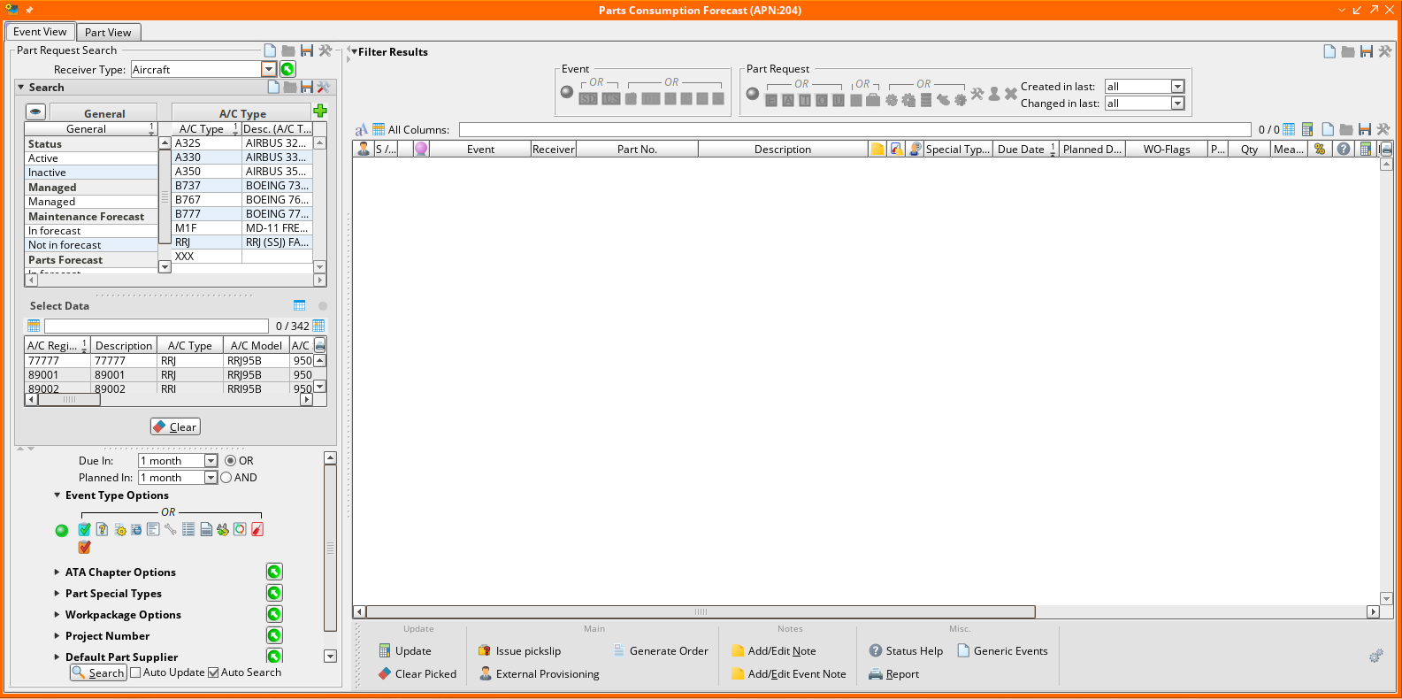
4
3
2
1

Скриншот 1.

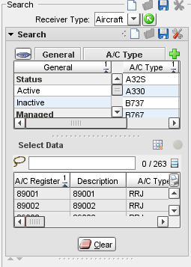
3.1. Event view.
При открытии данной вкладки появляются 4 раздела, показанных на скриншоте 1.

3.1.1. Раздел выбора ВС
Первый раздел включает в себя выбор воздушного средства, для которого необходимо отобразить список PartNumber’s, запланированных в работах ТО на ВС:
- General - Общие настройки (статус, остальные не используются)
- A/C Type – тип семейства воздушного судна
- Выбор конкретного судна
- A/C Register – регистрационный номер судна
- Description – описание
- A/C Type – тип воздушного судна

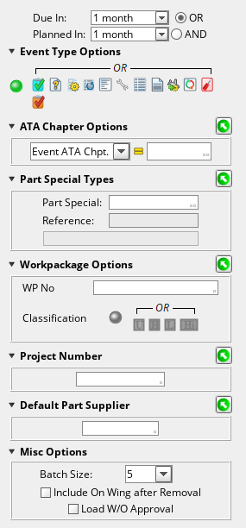
3.1.2. Раздел дополнительных критериев поиска, в котором возможно уточнение вида работ.
- Range – временной промежуток
  - Due in – к какому времени проблема должна быть решена
  - Planned in – в течение какого времени работы запланированы
  - Есть возможность выбора времени «OR» & «AND», которые обозначают «И» или «ИЛИ» соответственно.
- Event type options – тип события
  - Show CM workstep – цеховые работы (work order).
  - Show generic event – созданные вручную потребности (не используется).
  - Show SRT taskcard – показать потребности к одиночным task card, не принадлежащие к чекам.
  - Show order detail – показать потребности к component work order
  - Show workorder – показать потребности к work order.
  - Show check pending – показать потребности к чекам.
  - Show taskcard – показать потребности к task card, выполняемым в рамках чека.
  - Show Effectivity Link – показать потребности к Effectivity Link
  - Show pending document – показать потребности для документов (AD/SB).
  - Show part requirement effectivity – показать потребности для обслуживания компонентов «на крыле».
  - Show replacement event – показать события по замене оборудования.
  - Show JobCard – отобразить JobCards
  - Show Customer Requirement – отобразить пользовательские Requirements
- ATA Chapter options – опции АТА
  - Evevt ATA Chpt. – глава АТА события.
  - Part ATA Chpt. – глава АТА партийного номера.
- Part special types – специальные коды к партийному номеру.
  - Part special – группа закупок (начинается на PR) или группа плановиков (PL).
  - Reference – дополнительная информация к специальным кодам.
- Workpackage options – имеющиеся work order.
- Project number – номер проекта.
  - Default part supplier – поставщик по умолчанию.
  - Misc options – Определяет, сколько открытых запросов ночного заказа вы хотите обновить или пересчитать в соответствии с последними данными.
  - Batch size - количество строк (потребностей) для пересчета при выполнении фонового задания по расчету потребностей.
  - Include on wing after removal – включить требования по обслуживанию снятых компонентов.

3.1.3. Раздел настройки критериев отображения.
- Настройка отображения события (необходимо, чтобы кнопка была активна):
  - - запланированные work order.
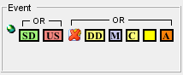
  - - незапланированные work order.
  - - исключить work order, относящиеся к компонентам.
  - - отложенный дефект.
  - - отложенный дефект по MEL.
  - - отложенный дефект CDL.
  - - показать любые типы work package.
  - - все типы ремонта на пироне («легкое» обслуживание).
  - - «тяжелое» обслуживание.
  - - показать workorder с самым высоким уровнем приоритета (AOG - риск).
- Настройка отображения требуемых запчастей (необходимо, чтобы кнопка была активна):
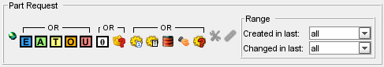
  - - помеченные, как поставляемые внешней кампанией.
  - - детали, доступные на складе.
  - - детали, которые требуется доставить (нет на складе).
  - - заказанные детали.
  - - недоступные детали (в недоступной зоне склада).
  - - отсутствует вообще.
  - - показать все pickslip.
  - - показать все pickslip, в которых требуемое количество запчастей не соответствует заказанному.
  - - показать все pickslip, в которых все запчасти заказаны.
  - - показать материалы без серийных номеров (расходные части).
  - - показать материалы с серийными номерами.
  - - жидкости и тому подобные элементы.
  - - требуемые сервисы.
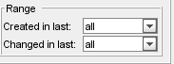
  - - неопределенная часть.
  - Созданы за последние…(надо выбрать).
  - Были изменены за последние…(надо выбрать).
  - - показывать запчасти, определяемые как инструменты.
  - - показывать запчасти, определяемые как запчасти с возможностью починки.

Так же есть возможность выбрать “OR”/”AND” при настройке отображения событий. Нажмите на “OR”, чтобы над дугой появилось слово “AND”: .
- В положении “OR” будут отображены события, которые соответствуют как минимум одному из выбранных критериев.
- В положении ”AND” будут показаны события, соответствующие одновременно всем выбранным критериям.
При настройке отображения запчастей нажмите на дугу , которая поменяется на .
- Положению “OR” соответствует множественный выбор критериев отображения запчастей.
- Положению “XOR”соответствует единичный выбор.

3.1.4. Раздел отображения результатов поиска.
Раздел отображения результатов поиска представляет из себя следующий набор столбцов:

- Event - Тип события, например, workorder, task card, чек и тп.
- Receiver - Идентификационный номер события.
- Part No. - Партийный номер детали.
- Description - Описание ремонтируемой части.
- - Показывает, что есть текст в поле note text.
- - Показывает, что в поле event note text.
- - показывает, что по данной запчасти создан запрос (есть потребность).
- Special types - Специальные коды к партийному номеру.
- Due date - Дата, до которой работы должны быть выполнены.
- Planed data - Планируемая дата проведения работ.
- WO-flags - Флаги, характеризующие событие или workorder, в зависимости от параметров, выбранных в workorder:
  - - workorder или событие запланированы.
  - - workorder или событие не запланированы.
  - - workorder классифицирует HIL (список позиций владения).
  - , , - workorder относящиеся к MEL A, MEL B, MEL C.
  - - запчасть относится к CDL, таблице Dispatch Condition.
  - - выбран workorder, характеризующийся как «Возвращенный в рабочее состояние»
  - - AOG workorder.
- Prio - Приоритет события:
  - 1 – очень срочно
  - 2 – срочно
  - 3 – средне
  - 4 – не срочно
  - 5 – было бы неплохо иметь
  - М – обязательное событие
  - Е – требуется расширение
  - F – нужен фидбек (отзыв).
  - В – брифинг карты
  - С – С-чек
  - Т – исправление проблем
  - L – долговременное исправление проблем
- Qty - Требуемое по событию количество запчастей.
- Measure unit - Мера измерения.
- - Вероятность этой потребности (не используется).
- - Состояние события.
- Pickslip - Pickslip.
- Total req - Количество деталей, которое требуется всего (по всем запросам).
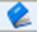
- SysQty - Количество деталей на всех складах в системе. (Ячейки столбца SysQty имеют вид 1число_2число). Индикатор (только для расходных деталей) означает, что при покрытии общей потребности (Total req) количеством деталей, доступным в системе, количество деталей в системе будет ниже, чем неснижаемый остаток, следовательно делали необходимо заказать.
- ВАЖНО! Нажмите ПКМ по количеству, указанному в ячейке, и выберите Part Availability for Part Request. В открывшемся окне можно посмотреть на какой станции и в каком количестве находятся все запасы по выбранному партийному номеру.
  - 1 число - показывает доступные запчасти (PartNumber's),
находящиеся на локациях типа "Standatd" (стандартного типа) или "Restricted" (ограниченного использования). При этом, исключается (не учитывается) количество запаса, который находится на локации Shoploc (в Цеху).
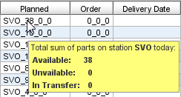
  - 2 число – все запчасти (PartNumber's), находящиеся на недоступных складах (например, Hangar).
- Planed - Текущее доступное количество на станции, на которой планировалось ТО. (Ячейки столбца Planed имеют вид станция_1число_2число_3число). Чтобы получить информацию, как показано на скриншоте, наведите курсор на ячейку.
  - 1 число – количество доступных запчастей.
  - 2 число – количество недоступных запчастей.
  - 3 число – количество запчастей в статусе transfer «запас в пути».
  - Npl – означает, что событие не запланировано.
- Event note text - Пометка к событию.
- Delivery date - Дата поставки запчасти (если дата горит красным – дата поставки позднее срока события):
  - - дата прибытия внутренней поставки.
  - - предполагаемая дата прибытия груза.
  - - подтвержденная поставщиком дата отгрузки.
  - - плановая дата, когда потребуются запчасти.
  - - дата доставки, основанная на информации о времени выполнения заказа из Price book.
  - - смоделированная дата на основе поставок на протяжении последних 365 дней. Для формирования такой даты необходимо иметь как минимум 1 закрытый заказ.
- Issue order – предлагаемая системой дата, рассчитанная на основе партийного номера информацию о поставщике по умолчанию из Part Administration и времени выполнения заказа из Price book.
- WP No - Идентификационный номер work package.
- Note text - Пометка к потребности.
- Order - Информация по наличию деталей, связанных с событием. (Ячейки столбца Order имеют вид 1число_2число_3число)
  - 1 число - количество PartNumber по открытым заказам, полученных по данному событию или привязанных к нему.
  - 2 число – количество PartNumber по открытым заказам с согласованной датой.
  - 3 число – общее количество PartNumber по открытым заказам, относящимся к выбранному событию или не относящиеся ни к одному событию.
Нажмите кнопку для обновления всех выбранных событий, показанных в разделе результатов. Если же события не выбраны, то значения будут обновлены автоматически, количество зависит от количества строк (потребностей) для пересчета при выполнении фонового задания по расчету потребностей.
Можно подготовить отчет по таблице. Для этого нажмите кнопку .
Для добавления комментариев, нажмите кнопку или .
Нажмите кнопку чтобы управлять общими событиями и создавать для них запросы на зачасти.
Можно установить внешний флаг по факту поставки запчастей сторонней кампанией, нажав кнопку .
Кнопка служит для выпуска pickslip для выбранного work order или SRT.
Для создания заказа по нескольким событиям, нажмите кнопку. Подробнее процесс оформления заказа по одному или не скольким событиям описан в разделе 5 «Оформление заказа по одному или нескольким событиям».

3.1.6. Статус доступности материалов.
Существует 11 состояний события(Event):
- - запчасти не будут доступны к времени, когда выбранное событие должно быть выполнено.
- - запчасть доступна на складе станции, на которой планируется ремонт.
- - запчасть в данный момент находится в стадии трансфера. Запрашиваемое количество запчастей находится на пути к станции ремонта.
- - запчасти доступны.
- - статус записи еще не посчитан.
- - все необходимые детали по заказу в нужном количестве заказаны и будут предоставлены.
- - заказы по данному партийному номеру, которые привязаны к выбранному событию.
- - детали находятся на складе и их надо перевезти на станцию ремонта.
- - детали будут предоставлены сторонней компанией.
- - произошла ошибка пересчета деталей.
- - запрос на детали был полностью собран.

Note: в том случае, если workorder не привязан к workpackage, статус доступности материалов будет отображаться некорректно. Это связано с тем, что станция, на которой будет выполняться обслуживание ТО ВС указывается в workpackage и без привязки workorder к workpakage система AMOS учитывает запасы материалов на всех доступных станциях.

Пример:

3.2. Part view.
Во вкладке Part view отображены 2 части, представленные в виде таблиц (скриншот 2).

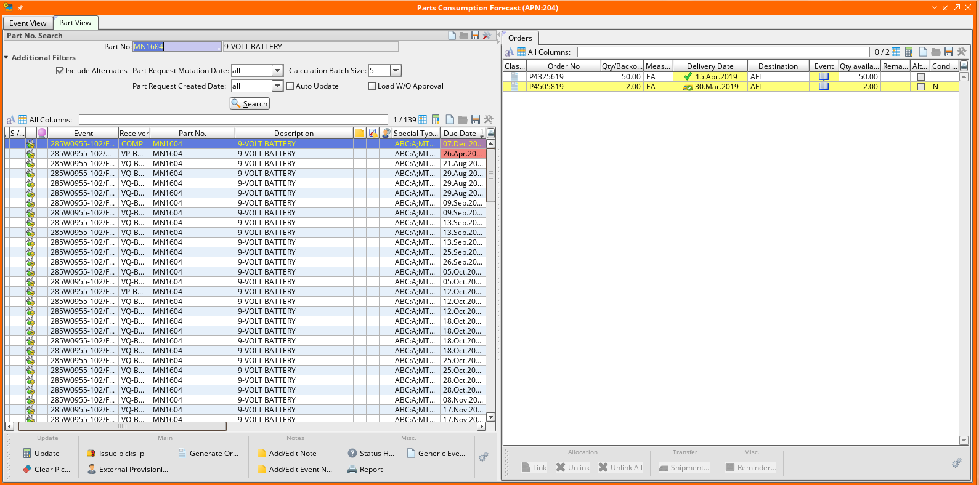
Скриншот 2.

Для вывода таблицы данных на экран, введите данные в поля поиска:
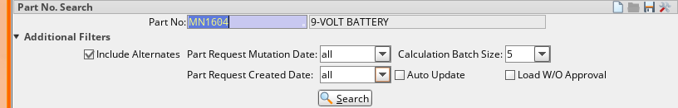
- Part no – партийный номер запчасти.
- Include alternates – установив индикатор, в результаты поиска будут включены запросы и заказы на альтернативные партийные номера.
- Part request mutation date – выберите, за какой период произошедших изменений в запросах запчастей отображать данные.
- Part request created date – выберите за какой промежуток времени отображать созданные запросы.
- Calculation batch size – обозначьте количество строк (потребностей) для пересчета при выполнении фонового задания по расчету потребностей.

В первой части представлена таблица, описанная в пункте 3.1.3.

Вторая часть представляет собой набор запросов по выбранному партийному номеру (скриншот 3).

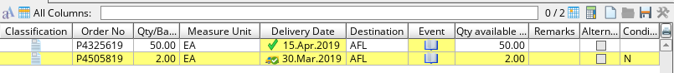
Скриншот 3.

Так же в данном окне есть несколько кнопок:
- Нажмите чтобы присоединить выбранное(ые) событие(я) к выбранному заказу. Данная кнопка нужна, чтобы специалист видел, что на выбранное событие уже создан заказ и работы по обеспечению ведутся.
- Кнопка позволяет выполнить обратное действие к вышеописанному, а именно, отсоединить событие от заказа.
- Нажмите кнопку для создания напоминания (заметки) к выбранному запросу.
- С помощью кнопки создайте поставку по выбранному запросу. Процесс создание входящей поставки описан в РП «Создание входящей поставки для заказов вида P, PR, Y, X, PX, L, R».

4. Instant information
В вкладке Event view нажмите ПКМ по любому полю -> Show all columns, откроется список колонок, которые можно отобразить через действие Instant Information (скриншот 4).

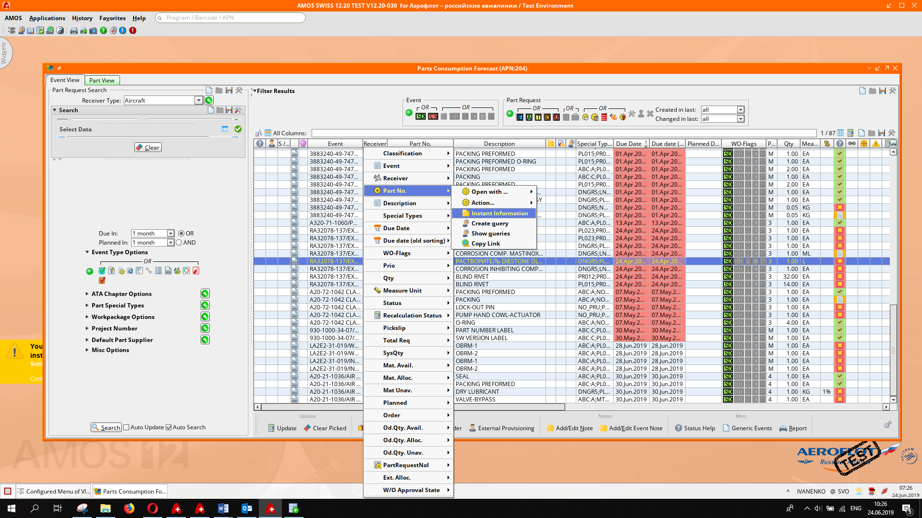
Скриншот 4.

4.1. Event
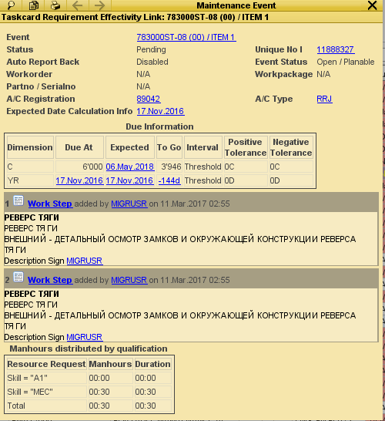
Нажмите по полю Event в любой строке, чтобы открылось окно:
Описание task card
- Event – идентификационный номер события
- Status – статус события
- Workorder – к какому WO относится событие
- Partno/Serialno – партийный/серийный номер
- A/C Registration – регистрационный номер ВС
- Expected date calculation info – расчетная дата выполнения события
- Event status – статус события.
- Workpackage – номер workpackage.
- A/C type – тип ВС.
Информация о планировании выполнения работ.

Описание шагов выполнения работы, которые необходимо выполнить в рамках выбранного события.

Требуемые человекоресурсы для выполнения работы.

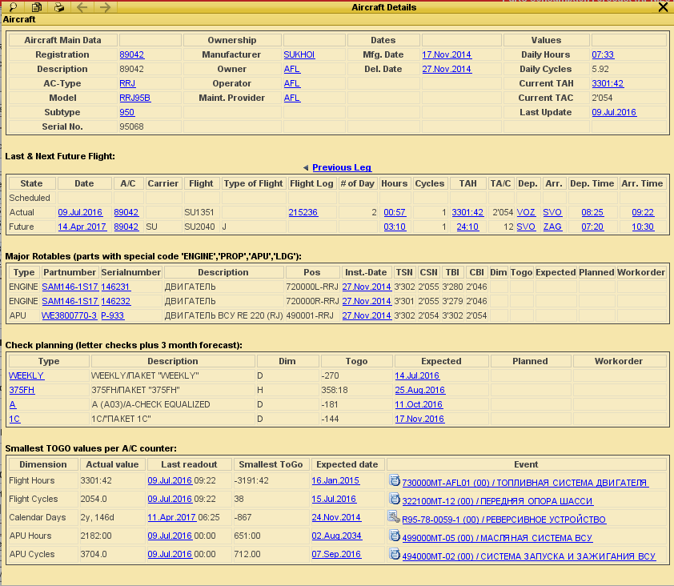
4.2. Receiver
Описание ВС

Прошедшие и будущие полеты

Планирование check

Значения счетчика ВС

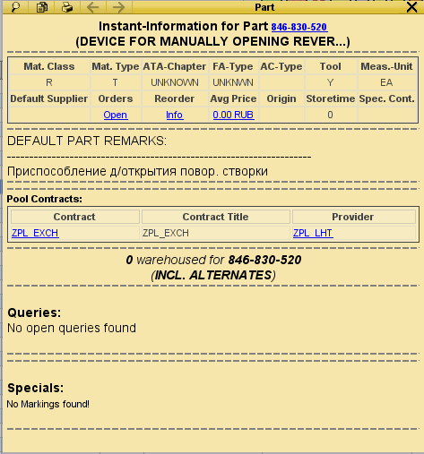
4.3. Part No
Информация по выбранному партийному номеру
Подробную информацию по партийным номерам можно посмотреть в APN 59 Part Administration.

Список контрактов Pool, содержащих выбранный партийный номер.

Список альтернативных партийных номеров.

Список спецификаций к партийному номеру. Здесь будет указана группа закупок по выбранному партийному номеру.

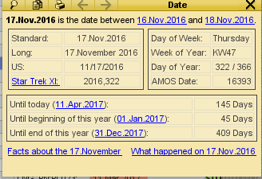
4.4. Due date
Информация о планировании выполнения работ.

4.6. Состояние события
Данные по событию

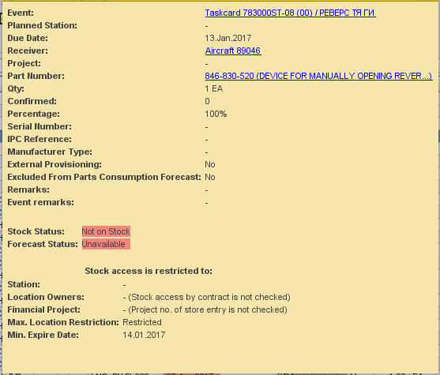

Доступность на складе, общий статус запаса, данные прогноза по выбранному партийному номеру.

Ограничение по запасу.

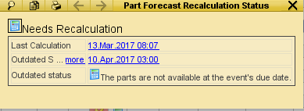
4.7. Calculation

Здесь можно найти информацию по датам пересчета событий.

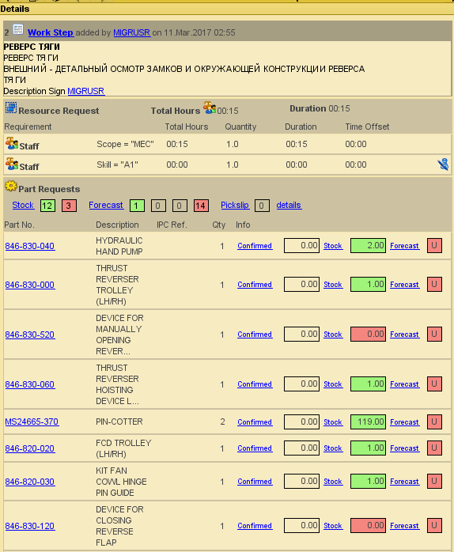
4.8. System qty
Описание шага выполнения работы, которые необходимо выполнить в рамках выбранного события.

Описание требуемых человекоресурсов, требуемых для выполнения шага.

Список требуемых запчастей для выполнения шага, их доступность на складе, наличие выпущенных pickslip.

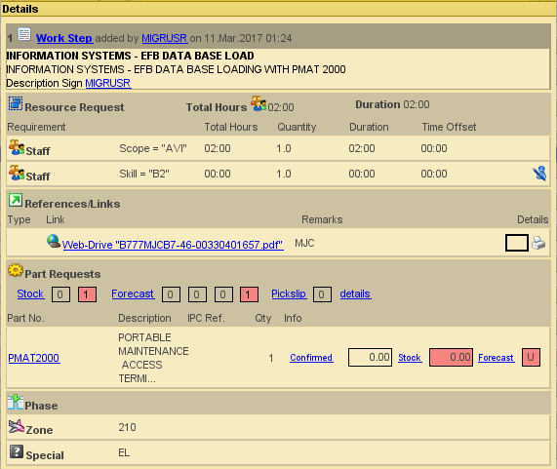
4.9. Order

Описание шага выполнения работы, который необходимо выполнить в рамках выбранного события.

Описание требуемых человекоресурсов для выполнения события.

Привязанные ссылки на документы по выбранному событию.

Список требуемых запчастей для выполнения шага, их доступность на складе, наличие выпущенных pickslip.

5. Оформление заказа по одному или нескольким событиям.

ВАЖНО! При создании заказа нужно поставить индикатор, чтобы выбранные события были привязаны к заказу.
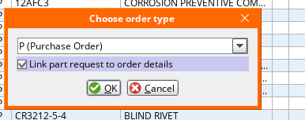

После нажатия кнопки «ОК», система AMOS перенаправит пользователя в APN 2015 (скриншот 5). Произведите до-определение параметров заказа таких как:
- Поставщик
- Кем производится заказ
- Цена за штуку
- Project No.
После заполнения необходимых полей, перечисленных выше, нажмите , а затем, и заказ будет передан в систему SAP ERP.

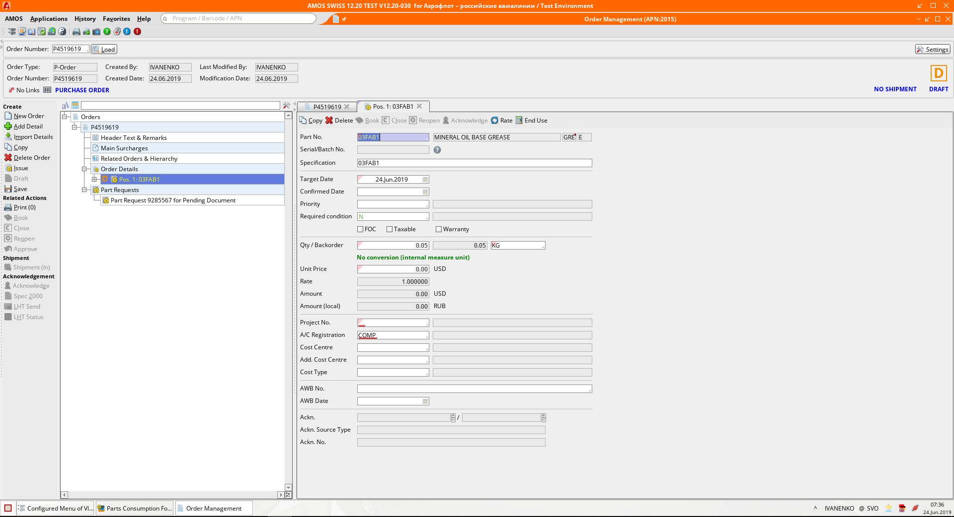Скриншот 5.

